2023年6月

中部電力株式会社
電力技術研究所
バイオグループ

研究用機器の設置について（お知らせ）

日頃は当社の事業活動にご理解を賜り、厚くお礼申し上げます。
今般当社では、浜名湖のアサリ減少の一因と考えられるクロダイについて、生態を明らかにするため、発信機を装着したクロダイを放流して行動を調べる研究を開始します。そのため、以下の地点に調査機器を設置しますので、付近を航行される方につきましては、十分にご注意いただきますようお願い申し上げます。

設置期間：2023年7月 ～ 2025年3月
設置位置：北区三ヶ日町大崎地先、北区三ヶ日町佐久米地先、西区村櫛町地先（下図参照）
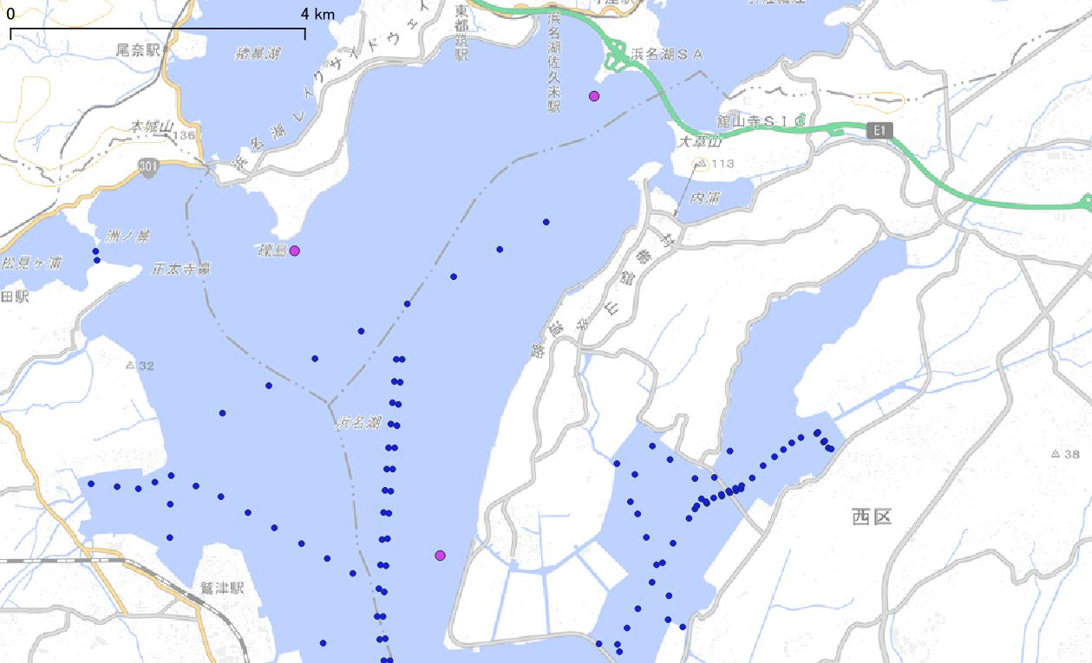
：機器設置位置
：航路標識

設置物 ：超音波受信機、ブイ、ロープ、錘、チェーン、アンカー（下図参照）
アンカー
ブイ
ロープ
チェーン
錘
超音波受信機
φ45cm

連絡先 ：中部電力㈱ 電力技術研究所 バイオグループ 中西（080-8663-0976）
以 上

